附件
“智慧团建”系统团支部整理整顿功能
操作指引
基本流程：
1.团支部书记或其他团干部对照标准进行自评，并在系统中提交“团支部自检表”。
2.直属上级团组织审核或修正下级团支部提交的“团支部自检表”。
3.所有下级团支部完成自评后，直属上级团组织对照标准，按照不少于20%的比例确定后进整改团支部。
4.团支部书记或其他团干部登录系统查看是否被直属上级团组织列为后进整改团支部。
5.被纳入重点整顿对象的支部整改后需再次提交自检表。
6.直属上级团组织审核重点整顿团支部提交的自检表。
7.如审核通过，则整理整顿工作完成；如审核不通过，“需重点整顿”的团支部要继续整改，并在整改后再次提交“团支部自检表”，直至通过审核。

一、团支部自评
团支部自检表填写方式共有两种：第一种是由团支部自评，由团支部书记或团干部填写；第二种是由上级代评，由团支部的直属上级填写。
（一）团支部自评
1.团支部负责人登录系统，点击“组织管理-规范化建设”菜单，即可进入自评页面。
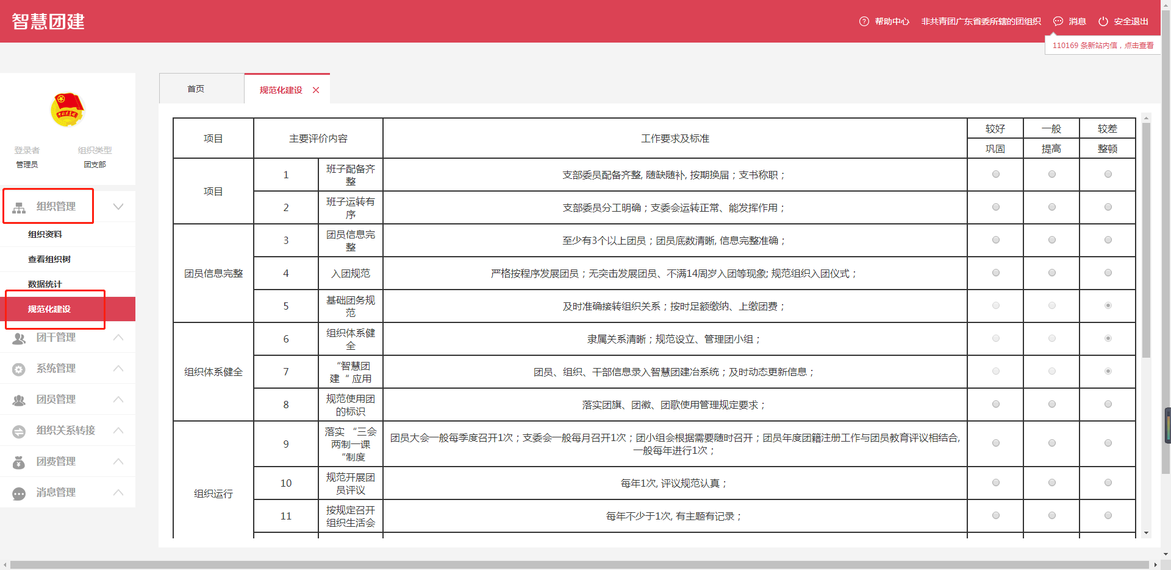
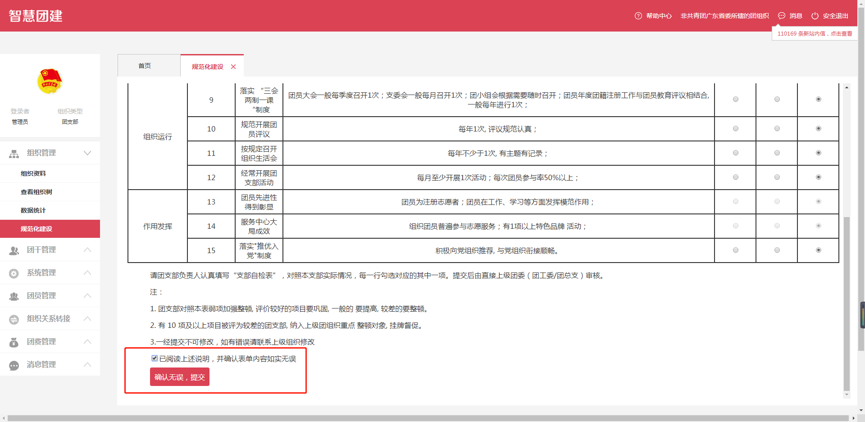
2.根据团支部建设情况如实填写团支部自检表，其中，部分选项根据“智慧团建”系统数据直接判定，无需选择。填写完毕后点击“确认无误，提交”，提交成功后等待上级审核或修正，并勾选后进整改团支部结果。
（二）支部上级代评
1.团支部上级负责人登录系统，点击“组织管理-直属下级”菜单，即可进入评估页面（可筛选组织类型为“团支部”进行搜索），对于尚未提交自检表的团支部，直属上级有权限对其进行直接评估。
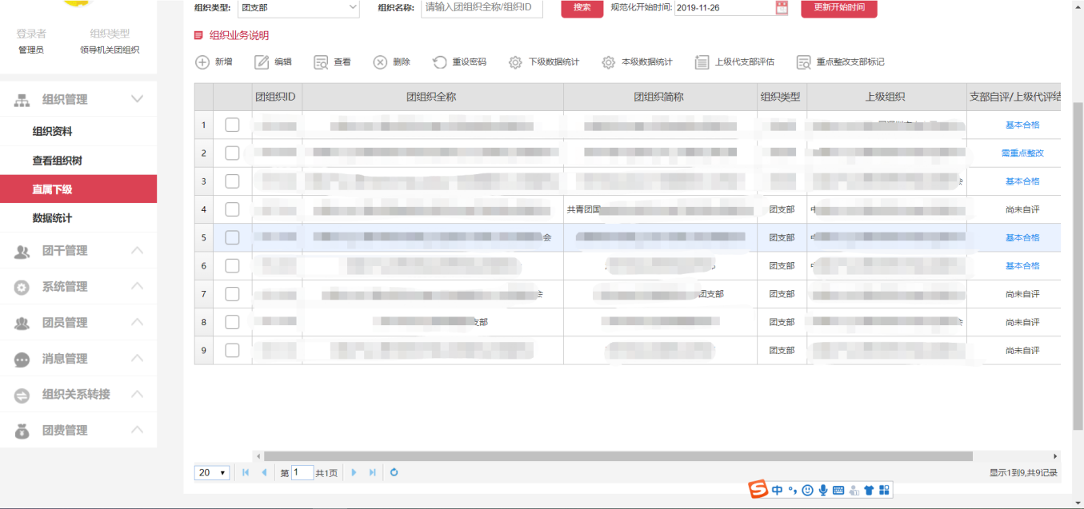
2.勾选“支部自评/上级代评结果”中显示“尚未自评”的团支部，点击“上级代支部评估”，进入代评页面。
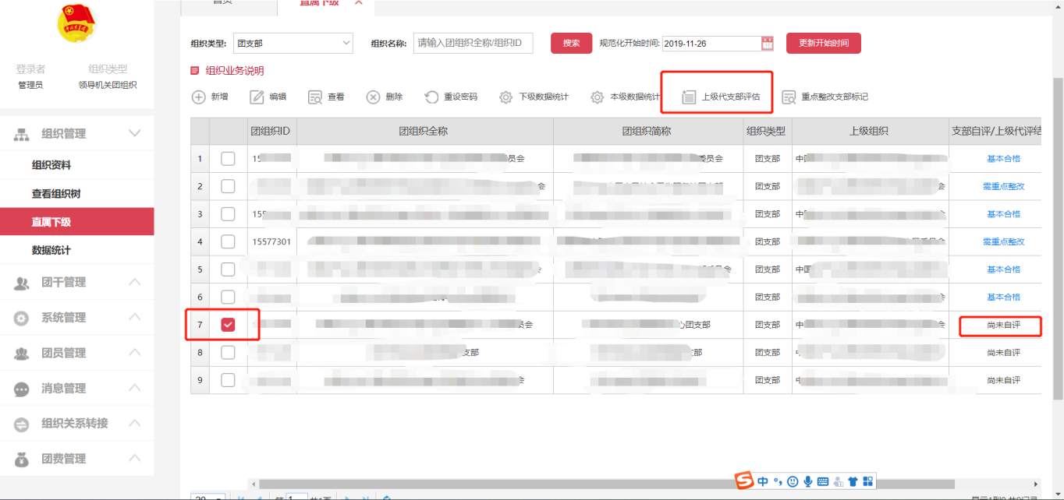
3.根据支部情况如实填写自检表，点击“确认无误，提交”。
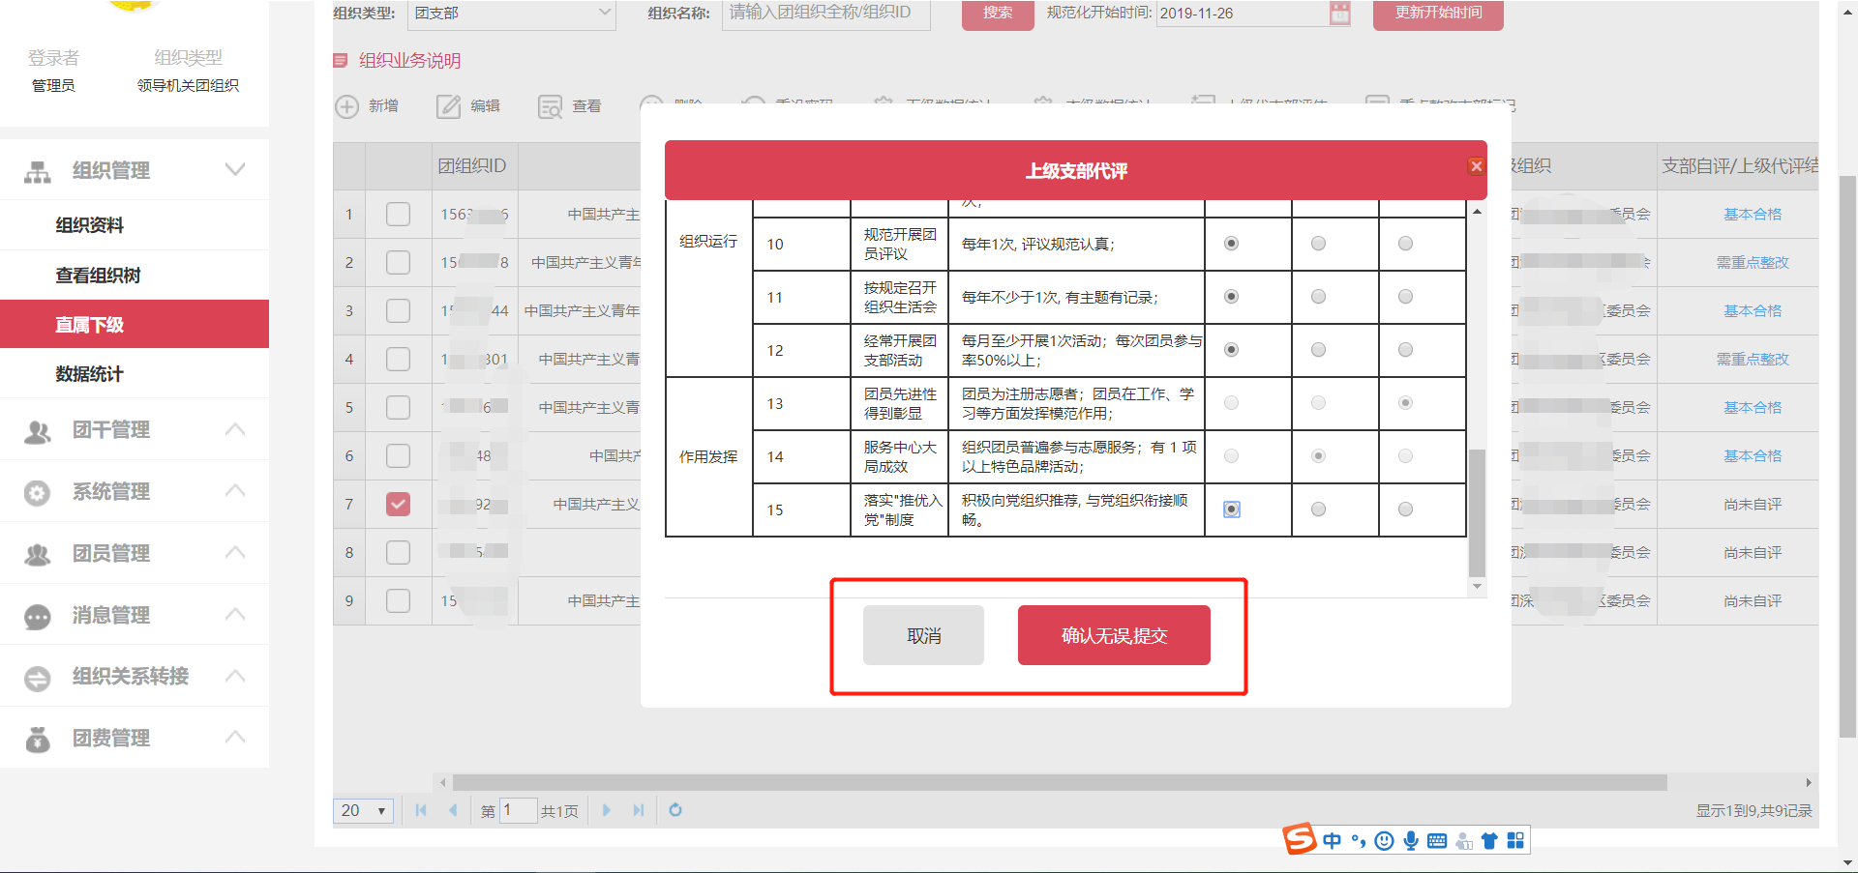
4.提交成功后该支部“支部自评/上级代评结果”中显示代评结果。如果该支部自检表“较差”项大于等于10，则会纳入重点整顿团支部。点击蓝色字体可再次修改自检表并提交。
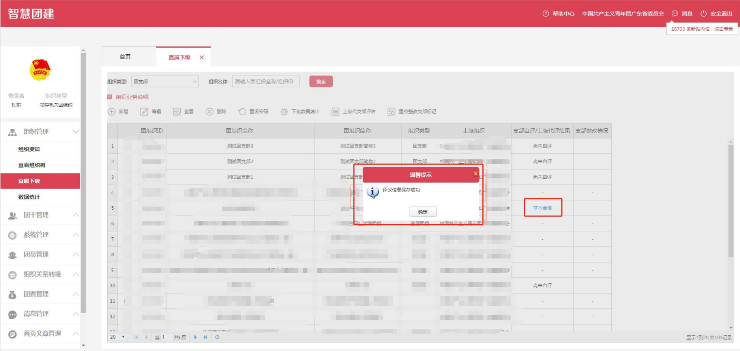
二、直属上级管理员审核“团支部自检表”
1.上级团组织负责人登录系统，点击“组织管理-直属下级”菜单，即可进入审核页面（可筛选组织类型为团支部进行搜索）。
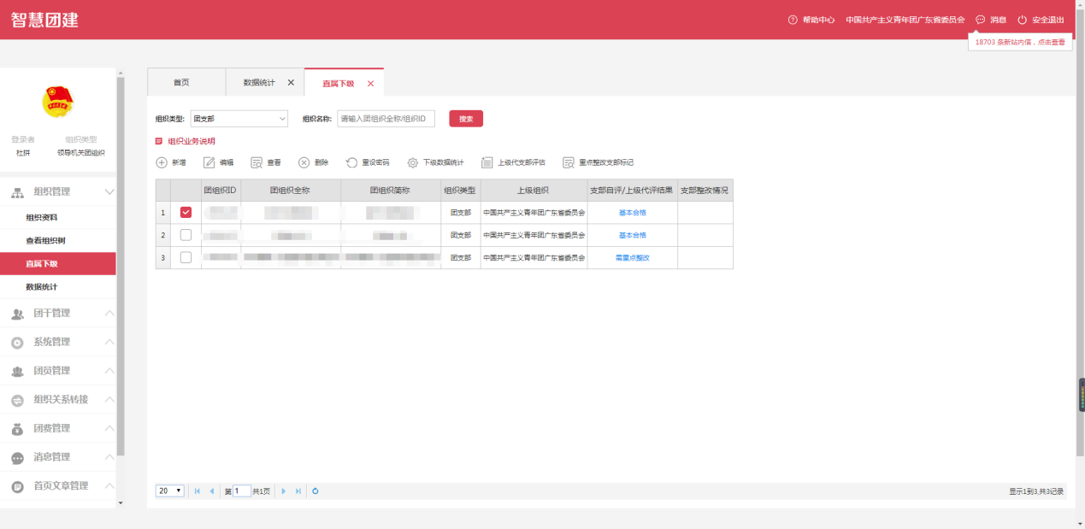
2.上级团组织负责人可查看各团支部自评结果，对于不合实际的团支部，上级团组织在“支部自评/上级代评结果”一列中点击蓝色字体可修改自评结果。
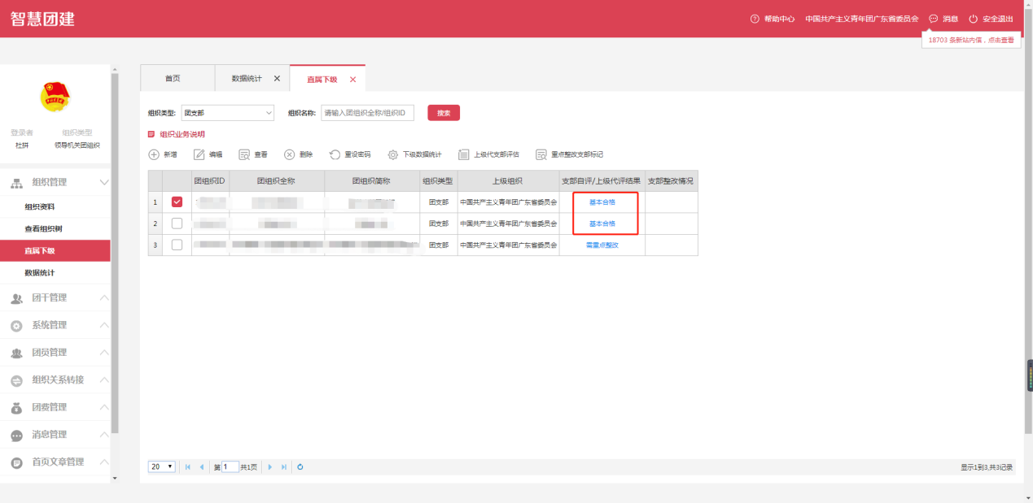
备注：
（1）如果团支部自检表“较差项”大于等于10项，则必须纳入重点整顿团支部；（2）如果团支部自检表“较差项”大于0小于10项，由上级审核是否纳入重点整顿团支部。
三、直属上级团组织不少于20%的比例确定后进团支部
1.上级团组织负责人登录系统，点击“组织管理-直属下级”菜单，即可进入整改标记页面。
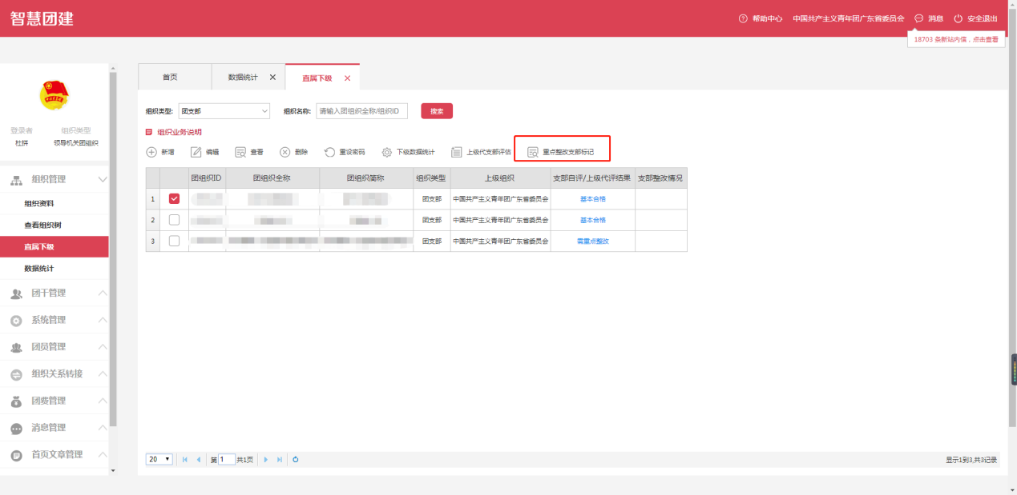
2.点击“重点整改支部标记”，勾选需重点整改团支部，点击“确认无误，提交”。支部自检到此结束，所有支部自评结果无法修改。
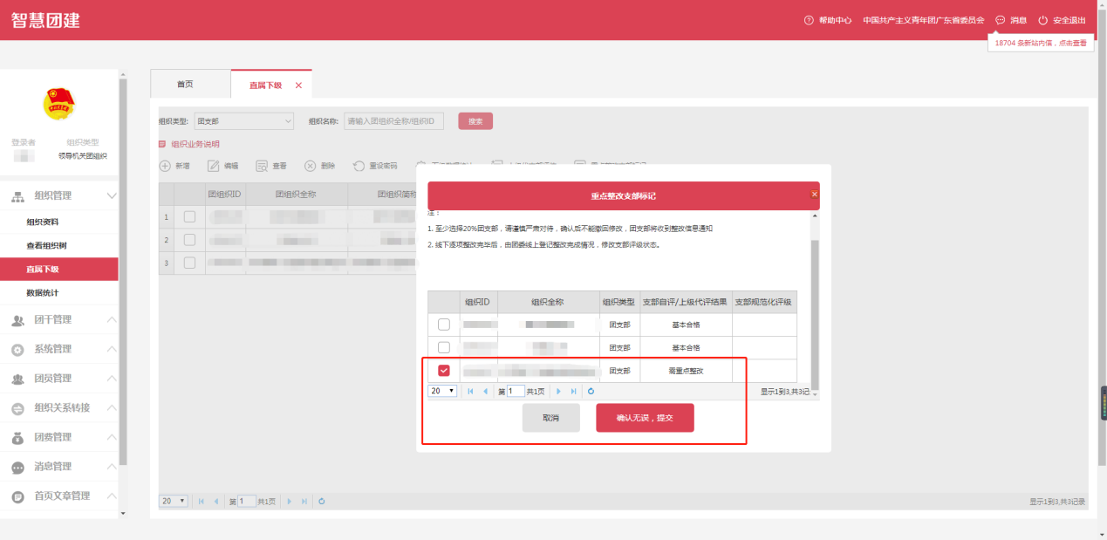
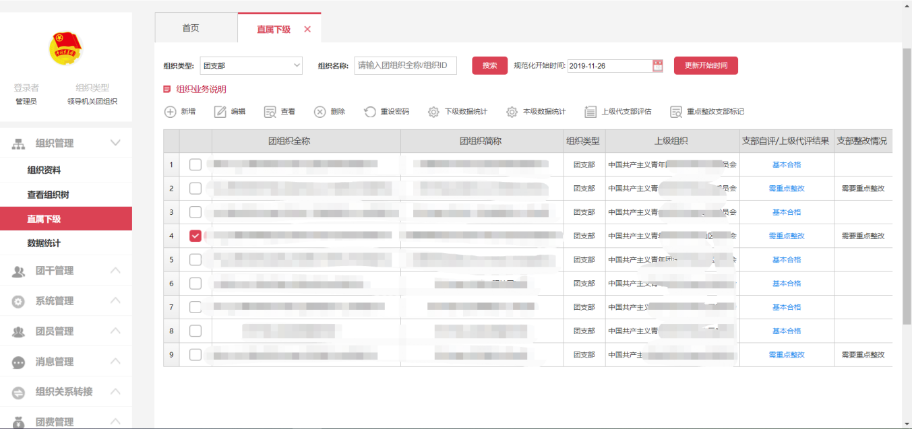
备注：
（1）后进团支部的数量要求至少达到20%，最多可全选，如果团支部的总数小于5个，则必须至少确定1个。一经确定无法自行撤销，务必谨慎操作；（2）如果团支部自检表中的“较差项”小于10，但是该支部排名确实属于后20%也可对其勾选。
四、团支部负责人查看、修改“团支部自检表”
1.团支部书记或团干部登录系统。如果该支部被纳入重点整改团支部，点击“组织管理-规范化建设”菜单，可查看上次提交的自检表结果，并且能对部分指标进行修改。未被列入重点整改的团支部书记或团干部登录系统，仅能查看结果，不能修改。
2.列入重点整改的团支部，请对标团支部规范化建设的各项要求，在规定时间内开展整理整顿工作。整理整顿工作完成后，再由团支部书记或团干部登录系统，修改“团支部自检表”，该自检表将提交直属上级团组织审核。

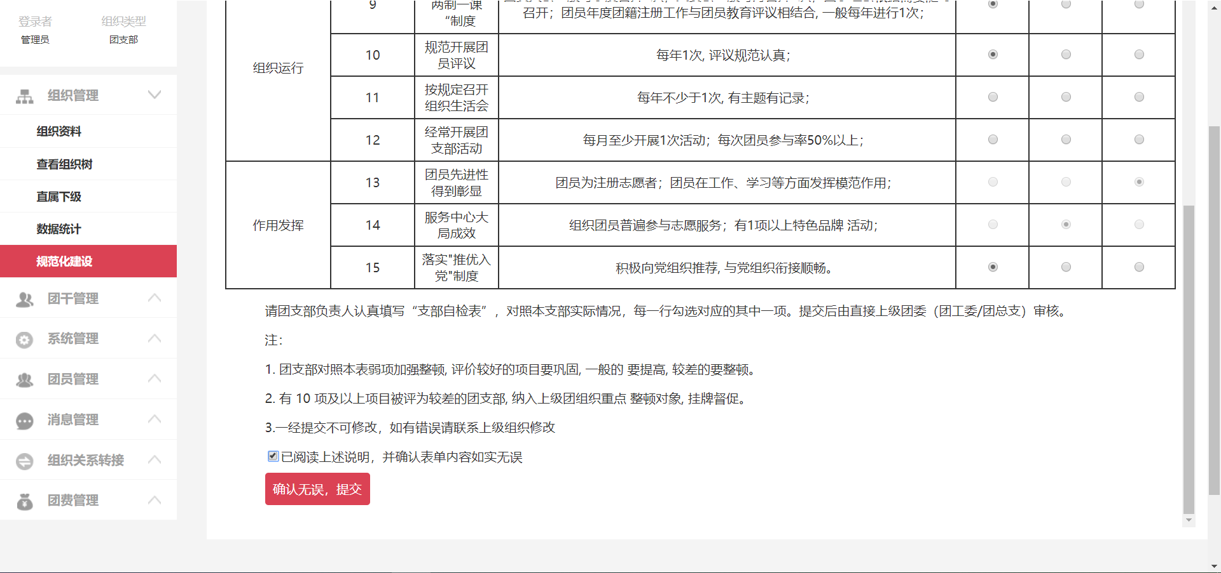
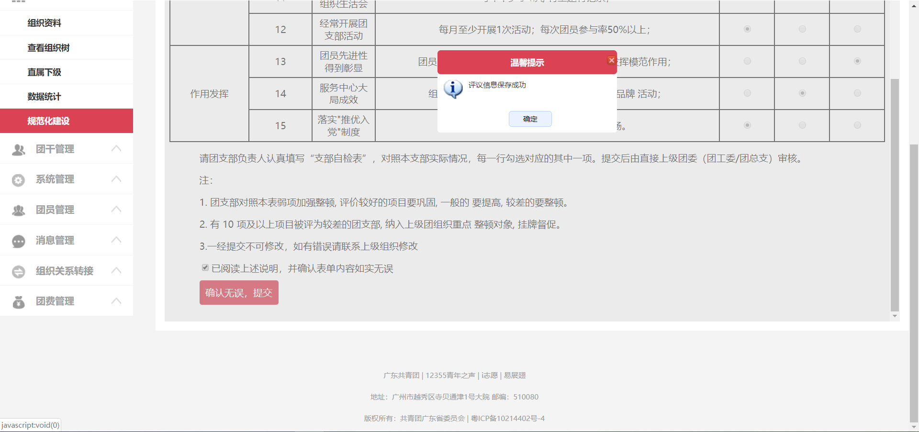
五、直属上级团组织审核“团支部自检表”
1.上级团组织负责人登录系统，点击“组织管理-直属下级”菜单，即可看到“支部整改情况”一列，已重新提交自检表的团支部状态变为“整改待审核”。
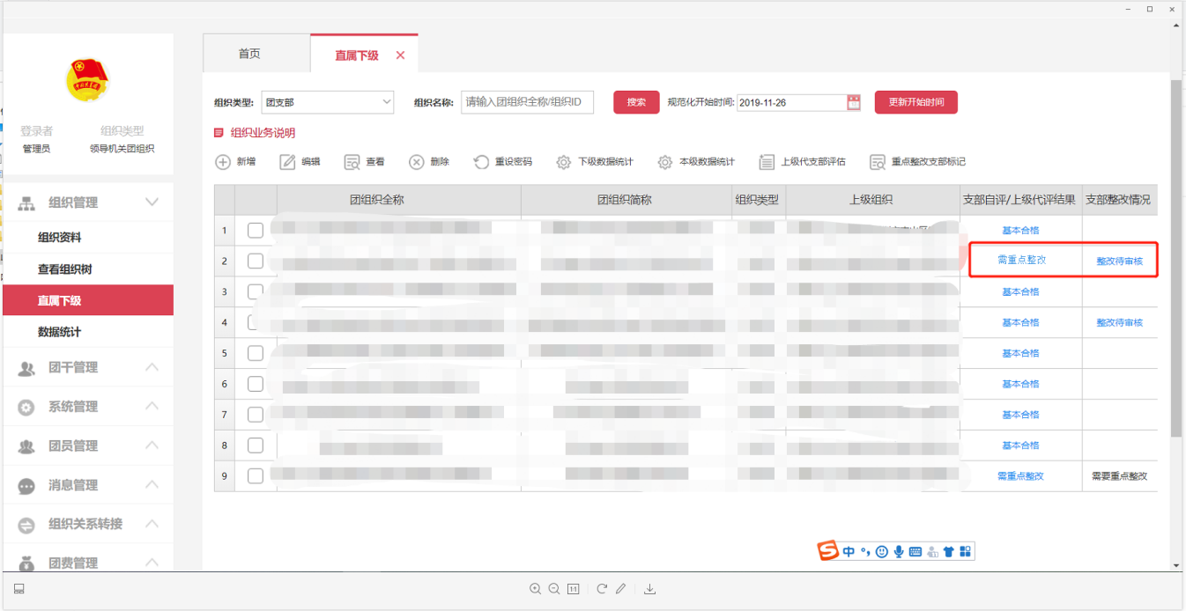
2.上级团组织审核需整改支部提交的整改结果，可点击“整改待审核”蓝色字体进行审核。
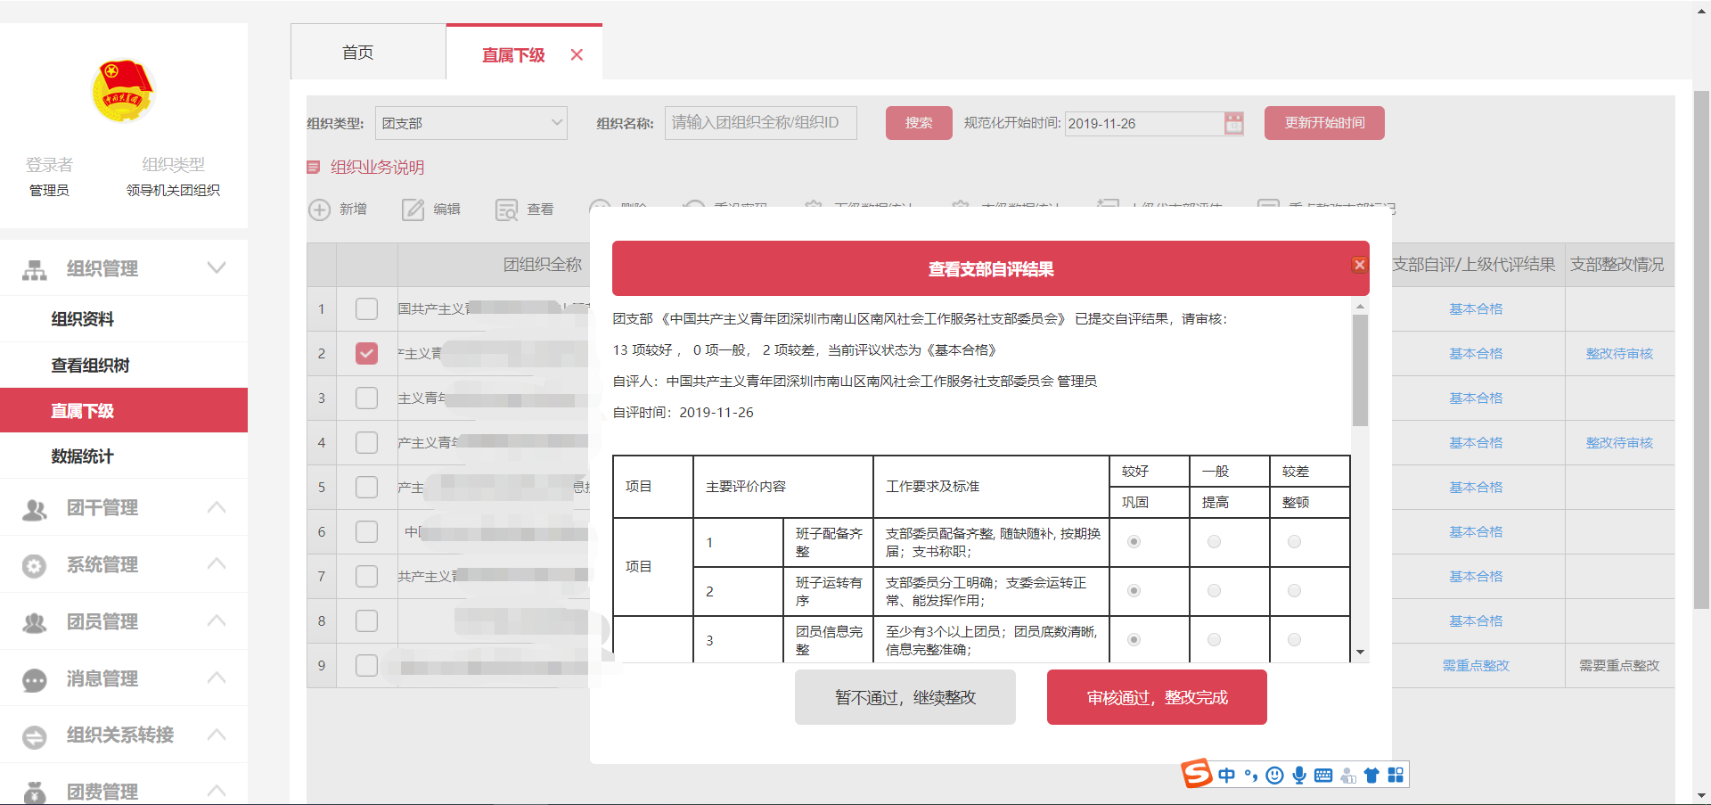
3.若通过，则点击“审核通过，整改完成”，“支部整改情况”项状态更改为“整改后合格”，该支部整改完毕。
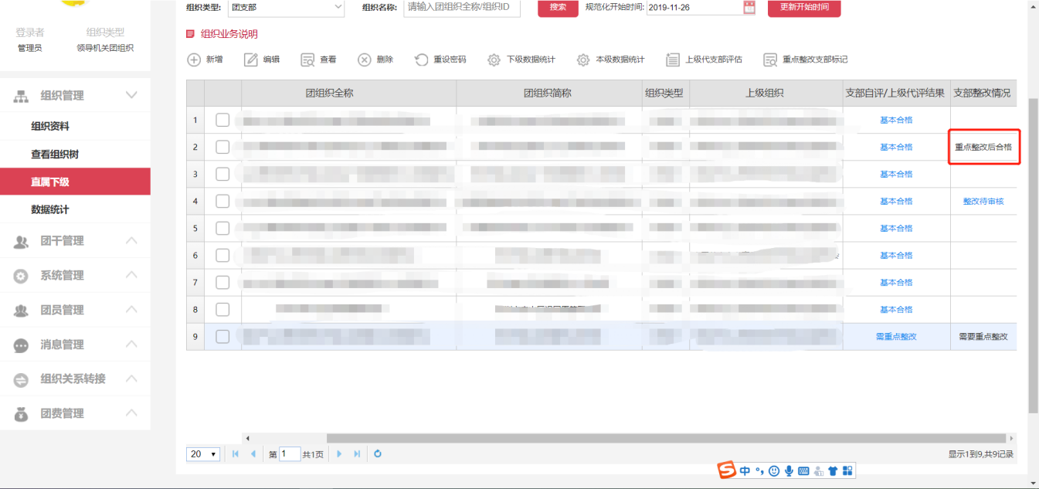
4.若不通过，则点击“暂不通过，继续整改”，“支部整改情况”项状态更改为“重点整顿中”，需要继续提交自检表，下级团支部重复步骤四，直至审核通过。
